МКДОУ №388 д/с «Малышка»

«Этапы работы по мнемотаблицам во время НОД»

Воспитатель: Анисова Л.Ф.

Новосибирск – 2018 г.

Дошкольное детство является особым периодом в развитии личности. Дети задают множество вопросов, новая информация им крайне необходима: мозг требует пищи. В этот период целесообразно познакомить детей с приемами и способами, облегчающими запоминание нужной информации и увеличивающими объем памяти. От уровня развития памяти зависит насколько будет интеллектуален и образован человек.
Память – это способность мозга запоминать, сохранять и воспроизводить информацию и полученный опыт. Память нужно неустанно тренировать. Только в этом случае великий дар, данный природой, проявит себя максимально эффективно, принесет пользу и сделает жизнь по- настоящему яркой и насыщенной.
Детям надо давать ключ к познанию действительности, а не стремиться к исчерпывающей сумме знаний. В дошкольной педагогике таким ключом как раз являются мнемотехнические методы и приемы, наглядные схемы, моделирование, которые повышают эффективность НОД в дошкольном учреждении. Мнемотехника или мнемоника – это система внутреннего письма, позволяющая последовательно записывать в мозг информацию, преобразованную в комбинацию зрительных образов.
Как любая работа, мнемотехника строится от простого к сложному. В идеальном варианте необходимо начинать работу с простейших мнемоквадратов, последовательно переходить к мнемодорожкам, а затем – к мнемотаблицам. Содержание мнемотаблицы – это графическое или частично графическое изображение смысловых звеньев изучаемых событий либо литературного текста. Главное, чтобы нарисованное было понятно детям. Особенность методики – применение не изображения предметов, а символов. Символы максимально приближены к речевому материалу. Но на практике оказалось, что дети с речевой патологией, в особенности с ОНР, забывали трактовку того или иного символа, поэтому при кодировании пришлось использовать картинку максимально, а символы минимально. Так речевым детям проще и понятнее. Трудность запоминания заключалась и в том, что нужно запомнить целую фразу в определенном порядке и с определенной лексикой, поэтому на предварительную работу отводилось чуть больше времени, чем того требовалось. Более успешному запоминанию способствуют определенные условия: создание установки на запоминание; заинтересованность (легче запоминается то, что интересно); яркость восприятия (лучше запоминается то, что вызывает определенные эмоции); образность запечатления (запоминание, опирающееся на образы гораздо прочнее механического запоминания).
Мнемотаблицы используются в ходе непосредственно – образовательной деятельности в качестве дидактического материала для ознакомления детей с окружающим миром; при пересказах художественной литературы; при заучивании поэтических текстов; при обучении составлению описательных рассказов. С другой стороны, мнемотаблицы помогают развивать определенные навыки и умения – звукопроизношение, мелкую моторику, а также значительно обогащают лексический запас. В любом случае, в структуру мнемотаблицы, можно заложить различную информацию – обучающую или развивающую.
Самые эффективные этапы работы по мнемотаблицам, по моему мнению, предложены Т.А. Ткаченко, известным логопедом, заслуженным учителем РФ.
Этапы работы по мнемотаблицам:
- кодирование элементов информации в зрительные образы (при помощи картинок);
- собственно сам процесс запоминания (ребенок, воспринимая картинки, запоминает образ);
- запоминание последовательности информации (информация запоминается по очереди);
- закрепление информации в мозге (повторение информации про себя).
Перед тем, как обратиться к таблице с закодированным текстом, необходимо провести предварительную работу: прочесть текст в соответствующем месте и в соответствующей обстановке; придумать мелодию и пропеть его, разыграть в виде мини-сценки или пальчиковой игры. Затем показываем мнемотаблицу с закодированным текстом, произносим текст, показывая на соответствующую картинку. Затем предлагаю детям самостоятельно вспомнить текст, делаю подсказки только в случае затруднения. Если какая-то картинка трудна для понимания ребенка, то ее можно изменить, обсудив с детьми возможные варианты и выбрав наиболее понятную.
При работе с мнемотаблицами задействованы следующие виды памяти:
- слуховая память, отвечающая за воспроизведение звуков;
- зрительная память, позволяющая запомнить визуальные образы;
- эмоциональная память, позволяющая запомнить информацию наиболее быстро и на более долгий срок;
- моторная (двигательная) память, которая основана на запоминании, сохранении и воспроизведении различных движений;
- логическая память, которая опирается на построение смысловых связей между различными объектами.
Предлагаемая методика имеет высокую эффективность при работе с детьми дошкольного возраста, так как слово, фраза, предложение запоминается гораздо быстрее, когда ребенок видит нарисованную образную картинку. С опорой на картинку или символ ребенку легче научиться работать с памятью, добывать информацию, делать сравнения, составлять четкий внутренний план умственных действий, речевого высказывания, формулировать и высказывать суждения, делать умозаключения.

Приложение
Пословицы и поговорки в таблицах
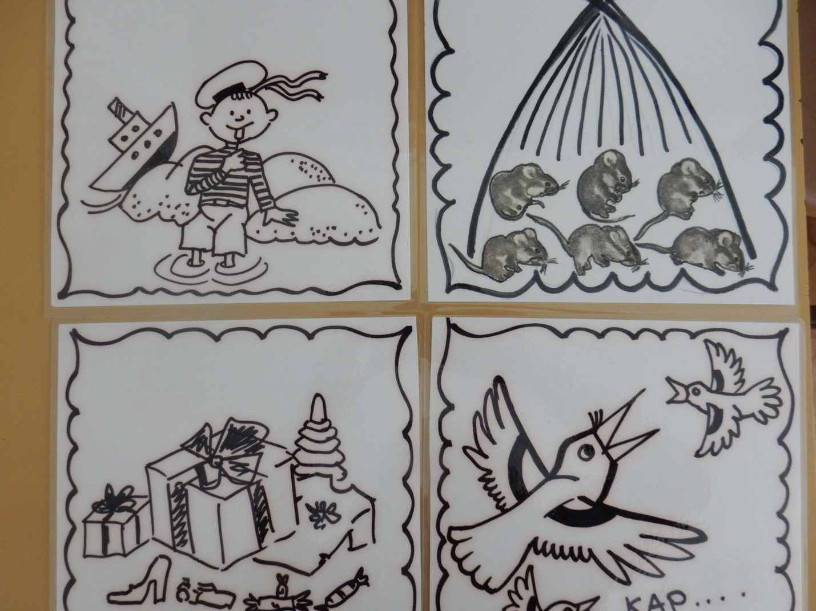

Стихотворения
